1.回归分析简介
回归分析（regression analysis)是确定两种或两种以上变量间相互依赖的定量关系的一种统计分析方法，运用十分广泛。
回归分析按照涉及的因变量的多少，分为回归和多重回归分析；按照自变量的多少，可分为一元回归分析和多元回归分析；按照自变量和因变量之间的关系类型，可分为线性回归分析和非线性回归分析。
如果在回归分析中，只包括一个自变量和一个因变量，且二者的关系可用一条直线近似表示，这种回归分析称为一元线性回归分析。如果在回归分析中，只包括一个自变量和一个因变量，且二者的关系不能用一条直线近似表示，这种回归分析称为多项式回归分析。如果回归分析中包括两个或两个以上的自变量，且因变量和自变量之间是线性关系，则称为多元线性回归分析。
2.DM回归分析
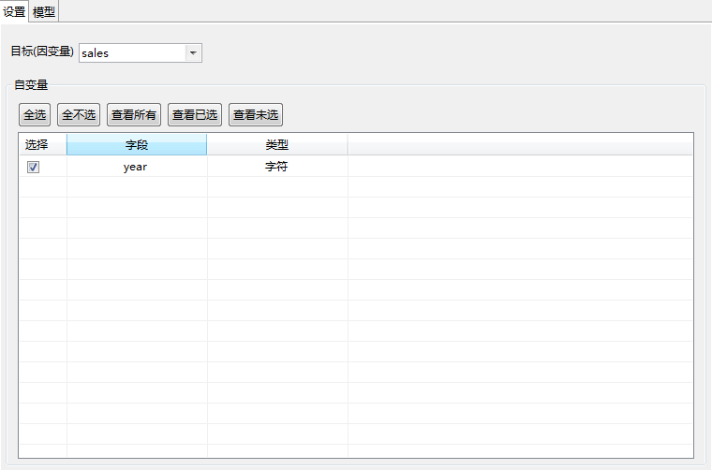
在此页签主要选择自变量与因变量
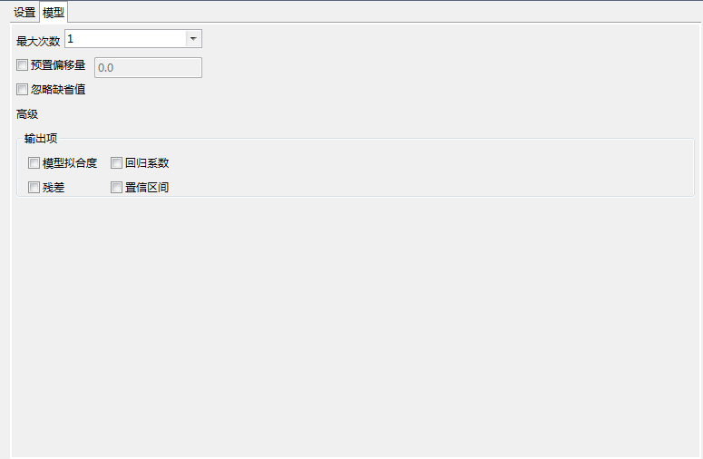
在此页签设置多项式的次数，是否预置偏移量，是否忽略缺省值，输出项都有什么内容。
3.输出结果展示（一元线性回归为例）
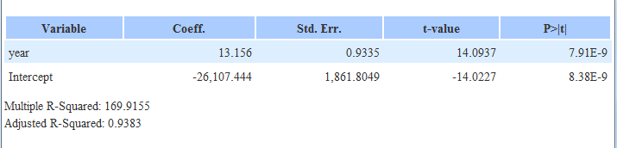
Variable：变量
Coeff：系数，一个数学方程式中，系数是一个可增加变量的常数。
Std.Err：在抽样试验(或重复的等精度测量) 中, 常用到样本平均数的标准差,亦称样本平均数的标准误差或简称标准误( standard error of mean)，可以理解为多次计算回归方程参数的误差。
t-value: 用来判断系数相关性，大于0表名正相关，小于0表名负相关，值大小有待进一步研究，有可能是影响大小
p-value: 自变量的回归系数是否显著，一般来说，p值小于0.05我们就说方程里这个自变量能显著预测y值，总之p值是越小越好。
R-squared：变量间关系的强度用自变量平方和(SSA)及残差平方和(SSE)占总平方和(SST)比例大小来反映,自变量平方和占总平方和的比例记为R2,其平方根R就可以用来测量两个变量之间的关系强度。同样值越小，拟合度越好
Adjusted R-Squared:值域[0,1]越接近1说明拟合度越好。
还有一些比较常见的分析参数:
Means:平均数
Geometric mean:几何平均数
Variance：方差
Sum of squares：平方和
Standard deviation：标准差

